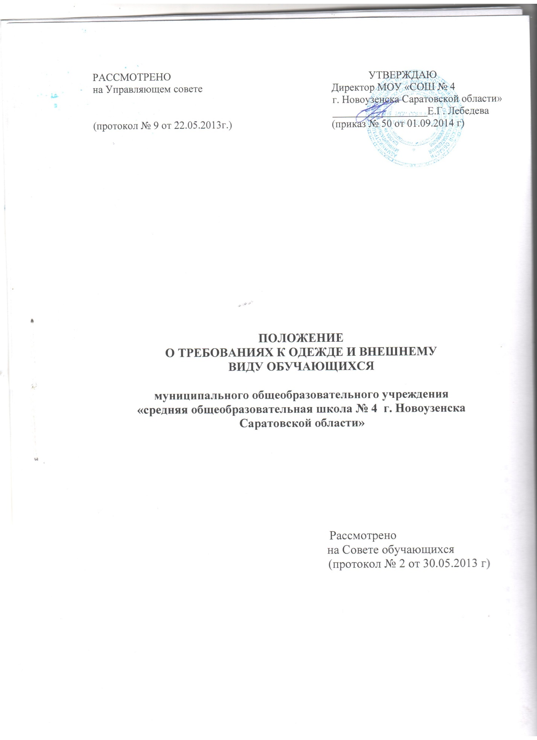

1. Общие положения
1.1. Единые требования к одежде обучающихся МОУ «СОШ № 4 г.Новоузенска Саратовской области» (далее - Школа) вводятся с целью:
- обеспечения обучающихся удобной и эстетичной одеждой в повседневной школьной жизни;
- устранения признаков социального, имущественного и религиозного различия между обучающимися;
- предупреждения возникновения у обучающихся психологического дискомфорта перед сверстниками;
- укрепления общего имиджа Школы, формирования школьной идентичности.
1.2. Положение о требованиях к одежде и внешнему виду обучающихся разрабатывается с учетом мнения Совета обучающихся, согласовывается на заседании Управляющего совета Школы. Цвет, фасон и иные особенности формы определяются каждым классным коллективом самостоятельно.
1.3. Решение о введении требований к одежде для обучающихся Школы должно учитывать материальные затраты малообеспеченных и многодетных семей.

2. Требования к школьной одежде обучающихся
2.1. Одежда обучающихся школы должна соответствовать санитарно -эпидемиологическим правилам и нормативам «Гигиенические требования к одежде для детей, подростков и взрослых, товарам детского ассортимента и материалам для изделий (изделиям), контактирующим с кожей человека. СанПиН 2.4.7/1.1.1286-03», учрежденным постановлением Главного государственного санитарного врача Российской Федерации от 17 апреля 2003 г. № 51 (зарегистрировано Минюстом России 5 мая 2003 г., регистрационный № 4499), а также погоде и месту проведения учебных занятий, температурному режиму в помещении.
2.2. В Школе устанавливаются следующие виды одежды обучающихся:
- повседневная одежда;
- парадная одежда;
- спортивная одежда.
2.3. Повседневная одежда обучающихся включает:
Начальная школа (1-4 классы).
Для девочек – жакет, жилет, брюки, юбка, сарафан классического покроя определенных цветов (возможно использование ткани в клетку или полоску в классическом цветовом оформлении), непрозрачная блузка, платье в различных цветовых решениях, которое может быть дополнено съемным воротником, галстуком.
Для мальчиков – брюки классического покроя, пиджак и (или) жилет нейтральных цветов (возможно использование ткани в клетку или полоску в классическом цветовом оформлении); однотонная сорочка.
Каждый классный коллектив начальной школы самостоятельно выбирает фасон, набор одежды, цвет и иные детали повседневной одежды.
Основная школа (5-8 классы)
Для девочек – жакет, жилет, брюки, юбка или сарафан классического покроя определенных цветов (возможно использование ткани в клетку или полоску в классическом цветовом оформлении), непрозрачная блузка сочетающейся цветовой гаммы, платье в различных цветовых решениях, которое может быть дополнено съемным воротником, галстуком.
Для мальчиков – брюки классического покроя, пиджак и (или) жилет нейтральных цветов (возможно использование ткани в клетку или полоску в классическом цветовом оформлении); однотонная сорочка, аксессуары (галстук, поясной ремень). Единым атрибутом формы обучающихся основной школы является жилет классического покроя. Фасон, цвет, фактура ткани жилета определяются каждым классным коллективом самостоятельно.
Основная и средняя школа (9-11 классы)
Для девушек – жакет, жилет, брюки, юбка или сарафан классического покроя определенных цветов (возможно использование ткани в клетку или полоску в классическом цветовом оформлении), непрозрачная блузка сочетающейся цветовой гаммы, платье, которое может быть дополнено съемным воротником, галстуком.
Для юношей – брюки классического покроя, пиджак и (или) жилет нейтральных цветов (возможно использование ткани в клетку или полоску в классическом цветовом оформлении); однотонная сорочка сочетающейся цветовой гаммы; аксессуары (галстук, поясной ремень).
Каждый класс или параллель может иметь свой отличительный знак: нашивки, галстуки и т.д.
2.4. Парадная одежда используется обучающимися в дни проведения праздников и торжественных линеек.
Для девочек и девушек парадная школьная одежда состоит из повседневной школьной одежды, дополненной светлой блузкой или праздничным аксессуаром. Для мальчиков и юношей парадная школьная одежда состоит из повседневной школьной одежды, дополненной светлой сорочкой или праздничным аксессуаром.
2.5. Спортивная одежда используется обучающимися на занятиях физической культурой и спортом.
2.6. Не допускается ношение в Школе:
- одежды ярких цветов, брюк и юбок с заниженной талией и (или) высокими разрезами; одежды с яркими принтами, декольтированных платьев и блузок; аксессуаров с символикой асоциальных неформальных молодежных движений, а также пропагандирующие психоактивные вещества и противоправное поведение;
- религиозной одежды, одежды с религиозной атрибутикой, символикой;
- головных уборов в помещениях гимназии; - пляжной обуви, массивной обуви на толстой платформе, туфель на высоком каблуке (более 5 см.);
- массивных украшений.
3. Требования к внешнему виду обучающихся
3.1. Внешний вид и одежда обучающихся Школы должны соответствовать общепринятым в обществе нормам делового стиля и носить светский характер.
3.2. В Школе не допускается нахождение обучающихся с экстравагантными стрижками и прическами, с яркоокрашенными волосами, с пирсингом, вызывающим маникюром и макияжем, с распущенными волосами.
3.3. Длинные волосы должны быть забраны в тугой хвост, косы и т.д.
3.4. Внешний вид обучающихся не должен содержать внешних признаков принадлежности к неформальным молодежным движениям и объединениям.

